附件2：

**硕士研究生学业奖助学金一览表**

元/年

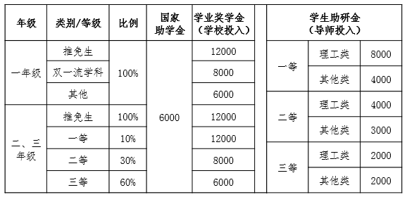

**博士研究生学业奖助学金一览表**

元/年

